

GUILHERME HENRIQUE DOS SANTOS MENDES

**AGROTECH**

Sistema de Controle Veicular da Empresa

GUILHERME HENRIQUE DOS SANTOS MENDES

**AGROTECH**

Sistema de Controle Veicular da Empresa

Pré-projeto de conclusão de curso de Desenvolvimento de Sistemas pelo SENAI Jaguariúna.

Orientador: Reenye A. Lima

Jaguariúna, 2023

# RESUMO

O projeto AgroTech consiste no desenvolvimento de um software fullstack + mobile para o gerenciamento e controle das frotas e motoristas da empresa AgroTech. O objetivo principal do sistema é aprimorar o controle veicular da empresa, fornecendo relatórios de forma ágil e intuitiva, possibilitando acesso rápido aos dados de manutenção, operação e disponibilidade dos veículos da empresa. O projeto envolve a criação de uma estrutura analítica do projeto (EAP), definição de regras de negócio (RN), requisitos funcionais (RF) e não-funcionais (NF), além de um orçamento e documentação detalhada do software. O desenvolvimento do sistema envolverá o front-end para navegação em computadores, bem como um aplicativo móvel, e contará com testes detalhados e relatórios de controle para garantir a qualidade do produto final.

**SUMÁRIO**

1.RESUMO 3

2.DESCRIÇÃO GERAL DO PROJETO .............................................................4

3. OBJETIVOS 6

3.1. OBJETIVO GERAL 6

3.2. OBJETIVO ESPECÍFICO 6

4. INTRODUÇÃO 7

5. TERMO DE ABERTURA DO PROJETO (TAP) 7

5.1. DESCRIÇÃO 7

5.2. METODOLOGIA DE DESENVOLVIMENTO 7

5.3. ESCOPO DO PROJETO 7

5.4. EQUIPE ENVOLVIDA 7

6. TERMO DE ABERTURA DO PROJETO (TAP) 7

6.1 PREVISÃO INICIAL DA REALIZAÇÃO DAS ETAPAS 10

7. ESTRUTURA ANALÍTICA DO PROJETO 7

7.1 PROPRIEDADES DOS REQUISITOS 10

7.2 REGRAS DE NEGÓCIO 10

7.3 REQUISITOS FUNCIONAIS 10

7.4 REQUISITOS NÃO FUNCIONAIS 10

8. ORÇAMENTO 13

9. DOCUMENTAÇÃO 7

9.1 MER/DER 10

9.2 DIAGRAMA DE CLASSES (UML) 10

10. EXECUÇÃO 7

10.1 FRONT-END 10

10.2 MOBILE 10

11. CONTROLE 7

11.1 PLANO DE TESTES 10

11.2 RELATÓRIO DE TESTES 10

12. CONCLUSÃO 7

12.1 CRONOGRAMA DA EXECUÇÃO 10

12.2 RESULTADOS 10

13. BIBLIOGRAFIA 7

**2. DESCRIÇÃO GERAL DO PROJETO:**

Será desenvolvido um programa direcionado para o navegador e aparelho móvel com o objetivo de aprimorar o controle veicular da empresa AgroTech.

A principal tarefa do sistema se diz respeito a obtenção de relatórios de forma ágil e intuitiva, possibilitando acesso rápido aos dados de manutenção, operação e disponibilidade dos veículos da empresa.

# 3. OBJETIVOS

## 3.1. OBJETIVO GERAL

Desenvolver um software fullstack + mobile para o gerenciamento e controle das frotas e motoristas da empresa AgroTech, com o objetivo de aprimorar o controle veicular da empresa e fornecer relatórios de forma ágil e intuitiva.

**3.2. OBJETIVOS ESPECÍFICOS**

* Definir a estrutura analítica do projeto (EAP) para orientar o desenvolvimento do software.
* Estabelecer regras de negócio (RN) para o funcionamento do software, garantindo a eficiência e eficácia do sistema.
* Especificar os requisitos funcionais (RF) e não-funcionais (NF) do software, contemplando as necessidades da empresa AgroTech.
* Criar um orçamento detalhado do projeto, considerando todos os recursos e despesas necessárias para a sua implementação.
* Desenvolver a documentação completa do software, incluindo modelos de entidade-relacionamento (MER) e diagramas de classes para o back-end.
* Desenvolver a interface do usuário para o front-end do software, bem como um aplicativo móvel.
* Realizar testes detalhados e relatórios de controle, para garantir a qualidade do produto final.
* Inserir, atualizar, excluir e exibir com filtros os dados dos motoristas.

# 4. INTRODUÇÃO

A gestão de frotas e motoristas é uma atividade essencial em empresas que dependem do uso de veículos para a execução de suas atividades. O controle das frotas, manutenção dos veículos e a gestão dos motoristas são fundamentais para garantir a eficiência operacional, o controle de custos e a segurança dos funcionários e dos bens da empresa.

No entanto, essa tarefa muitas vezes é realizada de forma manual, o que pode resultar em erros, falta de integração entre as áreas da empresa e perda de tempo. Diante desse cenário, a empresa AgroTech identificou a necessidade de modernizar e otimizar o controle de suas frotas e motoristas, implementando um sistema informatizado que permita um gerenciamento mais eficiente e integrado.

Neste documento, apresentaremos o projeto AgroTech, que tem como objetivo o desenvolvimento de um software fullstack + mobile para o gerenciamento e controle das frotas e motoristas da empresa. Serão apresentados os objetivos gerais e específicos do projeto, a justificativa para a sua implementação, a descrição dos processos que serão adotados, bem como o orçamento e a documentação necessária.

Por fim, serão apresentados os resultados esperados e as lições aprendidas ao final do projeto, bem como as considerações finais. Este documento foi elaborado pelo aluno Guilherme Henrique dos Santos Mendes, sob a orientação do professor Reenye A. Lima, no âmbito do curso de Desenvolvimento de Sistemas da instituição SENAI Jaguariúna.

# 5. TERMO DE ABERTURA DO PROJETO (TAP)

# 5.1. DESCRIÇÃO

Este documento é um Termo de Abertura do Projeto para o desenvolvimento de um Sistema de Gerenciamento Online para controle de frota de veículos da empresa AgroTech, que atua no setor agrícola. O documento contém informações sobre a situação atual e justificativa do projeto, objetivos e critérios de sucesso, principais requisitos das principais entregas/produtos, partes interessadas no projeto, restrições e regras de negócio.

**5.2. ESCOPO DO PROJETO**A empresa AgroTech, atuante no setor agrícola possui debilidade na gestão da frota de veículos. O objetivo do projeto é aprimorar o controle veicular, auxiliando na tomada de decisões estratégicas aumentando a competividade no mercado. O sistema terá como recurso principal o sistema de relatórios onde será necessário obter informações como manutenções do veículo, disponibilidade para uso, alocação atual e motorista responsável.

**5.3. METODOLOGIA DE DESENVOLVIMENTO**

Para o projeto em questão, a metodologia escolhida será a metodologia Agile, também conhecida como desenvolvimento ágil.

A metodologia *Agile* é caracterizada pela flexibilidade, colaboração e entrega incremental. O objetivo é entregar um produto de qualidade ao cliente em um curto espaço de tempo, através de um processo iterativo e incremental.

O desenvolvimento ágil envolve a criação de pequenos ciclos de desenvolvimento, conhecidos como sprints, que geralmente têm duração de uma ou duas semanas. Durante cada sprint, a equipe de desenvolvimento trabalha em um conjunto específico de funcionalidades, que são selecionadas a partir do backlog do projeto.

O backlog é uma lista de funcionalidades a serem desenvolvidas, que é mantida e priorizada pelo cliente ou pelo representante do cliente. Essa lista é atualizada a cada sprint, permitindo que o cliente possa mudar suas prioridades a qualquer momento.

Ao final de cada sprint, a equipe de desenvolvimento apresenta as funcionalidades desenvolvidas ao cliente ou ao representante do cliente, para receber feedback e orientação sobre o próximo sprint.

Com essa abordagem, o desenvolvimento de software pode ser mais flexível e adaptativo, permitindo que a equipe de desenvolvimento possa responder rapidamente às mudanças no mercado e nas necessidades do cliente.

Dessa forma, a escolha da metodologia *Agile* para esse projeto é apropriada, pois permite que a equipe de desenvolvimento possa entregar valor ao cliente em um curto espaço de tempo e com alta qualidade.

**5.4 EQUIPE ENVOLVIDA**

A respeito da equipe de desenvolvimento, houve somente um responsável por todas as etapas de implementação do projeto.

* Guilherme Mendes (Desenvolvedor Full Stack)

Enquanto aos demais interessados:

* Alexandre Heitor (Representa os funcionários)
* Mario Henrique (Gerente)
* Carla Isis (Equipe de Projetos)
* Vitor Raul (Gerente de Projetos)

**6. CRONOGRAMA**

**6.1 PREVISÃO INICIAL DA REALIZAÇÃO DAS ETAPAS**

**7. ESTRUTURA ANALÍTICA DO PROJETO**

**7.1. PROPRIEDADES DOS REQUISITOS**

Para estabelecer a prioridade dos requisitos, foram adotadas as denominações

“essencial”, “importante” e “desejável”.

Essencial é o requisito sem o qual o sistema não entra em funcionamento. Requisitos essenciais são requisitos imprescindíveis, que têm que ser implementados impreterivelmente.

Importante é o requisito sem o qual o sistema entra em funcionamento, mas de forma não satisfatória. Requisitos importantes devem ser implementados, mas, se não forem, o sistema poderá ser implantado e usado mesmo assim.

Desejável é o requisito que não compromete as funcionalidades básicas do sistema, isto é, o sistema pode funcionar de forma satisfatória sem ele. Requisitos desejáveis podem ser deixados para versões posteriores do sistema, caso não haja tempo hábil para implementá-los na versão que está sendo especificada.

**7.2. REGRAS DE NEGÓCIO**

**[RN01] Autenticação**

Validar o acesso ao usuário, cedendo privilégios referentes ao nível de acesso do mesmo. O login deve ser feito de forma segura, criptografado e verificado através de um token.

**[RN02] Gerenciamento dos Motoristas**

Inserir, atualizar, excluir e exibir com filtros os dados dos motoristas.

**[RN03] Gerenciamento da Frota**

Inserir, atualizar, excluir e exibir com filtros os dados dos veículos pertencentes as frotas.

**[RN04] Manutenção Veicular**

Registrar e exibir manutenções realizadas nos veículos pertencentes as frotas.

**[RN05] Operações Veiculares**

Registrar e exibir operações veiculares realizadas.

**[RN06] Disponibilidade de Veículos**

Exibir e editar dados sobre a disponibilidade dos veículos da frota.

**[RN07] Dashboard Administrativa**

Exibir os relatórios de forma intuitiva e detalhada, utilizando de gráficos para melhor compreensão.

**7.3. REQUISITOS FUNCIONAIS**

**[RF001] Realizar Login.**

Prioridade: (x) Essencial ( ) Importante ( ) Desejável

O sistema deve exigir as credenciais do usuário para permitir o acesso, limitando a experiência com base no nível de acesso do usuário.

Atende as regras [RN01].

**[RF002] Exibir Relatórios na Dashboard.**

Prioridade: (x) Essencial ( ) Importante ( ) Desejável

O sistema deve listar ao usuário os relatórios na Dashboard, contendo os dados de Disponibilidade, Manutenção e Alocação representados de maneira gráfica e de fácil visualização.

Atende as regras [RN07].

**[RF003] Adicionar e Alterar recursos.**

Prioridade: (x) Essencial ( ) Importante ( ) Desejável

O sistema deve permitir ao gerente autenticado adicionar e alterar os recursos de Disponibilidade, Manutenção e Alocação.

Atende as regras [RN04], [RN05], [RN06].

**[RF004] CRUD de Motoristas.**

Prioridade: (x) Essencial ( ) Importante ( ) Desejável

O sistema deve permitir ao gerente manipular os dados de motoristas livremente, podendo adicionar, editar e excluir os registros.

Atende as regras [RN02].

**[RF005] CRUD de Frotas.**

Prioridade: (x) Essencial ( ) Importante ( ) Desejável

O sistema deve permitir ao gerente manipular os dados de frotas livremente, podendo adicionar, editar e excluir os registros.

Atende as regras [RN03].

**7.4 REQUISITOS NÃO FUNCIONAIS**

**[NF001] Segurança**

A senha de acesso dos usuários deve ser criptografada, e a sessão deve

ser autenticada por meio de um token.

Atende as regras [RN01].

# 8. ORÇAMENTO

# 

|  |  |  |  |
| --- | --- | --- | --- |
| Descrição da Tarefa | Custo /h | Tempo (h) | Subtotal |
| Banco de Dados | R$ 20,00 | 16 | R$ 320,00 |
| Back-end | R$ 35,00 | 24 | R$ 840,00 |
| Front-end | R$ 40,00 | 80 | R$ 3.200,00 |
| Mobile | R$ 35,00 | 56 | R$ 1.960,00 |
| Total | - | 176 | R$ 6.320,00 |

**9. DOCUMENTAÇÃO**

**9.1. MER/DER**

**9.2. DIAGRAMA DE CLASSES (UML)**

**10. EXECUÇÃO**

**10.1. FRONT-END**

**LOGIN**

**DASHBOARD DISPONIBILIDADE**

**DASHBOARD MANUTENÇÃO**

**DASHBOARD ALOCAÇÃO**

**TELA MOTORISTAS**

**TELA VEÍCULOS**

**TELA OPERAÇÕES**

**TELA MANUTENÇÕES**

**10.2. MOBILE**

**

Tela Login Tela Veículos

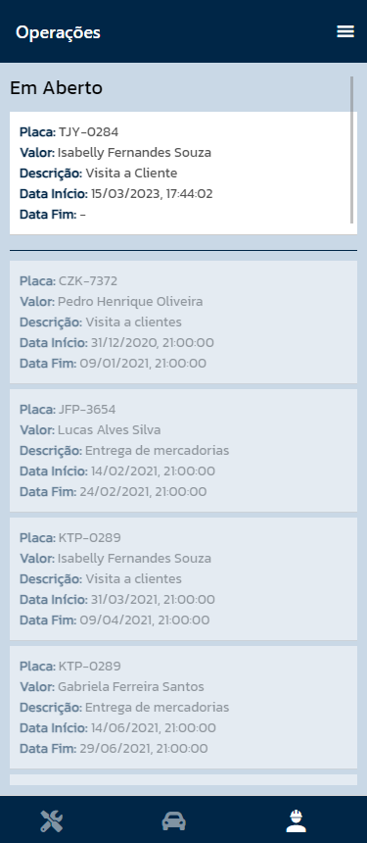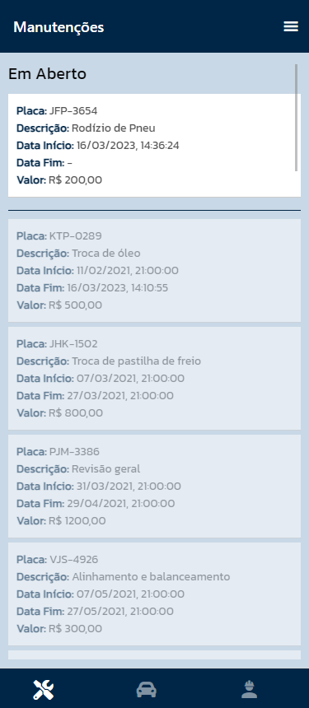

Tela Manutenções Tela Operações

**11. CONTROLE**

**11.1. PLANO DE TESTES (CHECKLIST)**

* Teste de autenticação: verificar se o sistema de autenticação está funcionando corretamente, permitindo que usuários cadastrados acessem o sistema com suas credenciais corretas e não permitindo o acesso a usuários não cadastrados ou com credenciais incorretas.
* Teste de gerenciamento de motoristas: verificar se o sistema permite a inserção, atualização, exclusão e exibição de dados de motoristas, de acordo com as regras de negócio definidas.
* Teste de gerenciamento de frota: verificar se o sistema permite a inserção, atualização, exclusão e exibição de dados de veículos pertencentes às frotas, de acordo com as regras de negócio definidas.
* Teste de manutenção veicular: verificar se o sistema permite o registro e exibição de manutenções realizadas nos veículos da frota, de acordo com as regras de negócio definidas.
* Teste de operações veiculares: verificar se o sistema permite o registro e exibição de operações veiculares realizadas, de acordo com as regras de negócio definidas.
* Teste de disponibilidade de veículos: verificar se o sistema permite a exibição e edição de dados sobre a disponibilidade dos veículos da frota, de acordo com as regras de negócio definidas.
* Teste de dashboard administrativa: verificar se o sistema exibe relatórios de forma intuitiva e detalhada, utilizando gráficos para melhor compreensão, conforme definido nos requisitos funcionais.

**11.2. RELATÓRIO DE TESTES**

* Teste de autenticação: verificar se o sistema de autenticação está funcionando corretamente, permitindo que usuários cadastrados acessem o sistema com suas credenciais corretas e não permitindo o acesso a usuários não cadastrados ou com credenciais incorretas.
* Teste de gerenciamento de motoristas: verificar se o sistema permite a inserção, atualização, exclusão e exibição de dados de motoristas, de acordo com as regras de negócio definidas.
* Teste de gerenciamento de frota: verificar se o sistema permite a inserção, atualização, exclusão e exibição de dados de veículos pertencentes às frotas, de acordo com as regras de negócio definidas.
* Teste de manutenção veicular: verificar se o sistema permite o registro e exibição de manutenções realizadas nos veículos da frota, de acordo com as regras de negócio definidas.
* Teste de operações veiculares: verificar se o sistema permite o registro e exibição de operações veiculares realizadas, de acordo com as regras de negócio definidas.
* Teste de disponibilidade de veículos: verificar se o sistema permite a exibição e edição de dados sobre a disponibilidade dos veículos da frota, de acordo com as regras de negócio definidas.
* Teste de dashboard administrativa: verificar se o sistema exibe relatórios de forma intuitiva e detalhada, utilizando gráficos para melhor compreensão, conforme definido nos requisitos funcionais.

Todos os testes foram concluídos com sucesso e não houve nenhum problema encontrado durante o processo. O desenvolvedor utilizou ferramentas como *Insomnia* para realizar os testes, além da exploração dos limites do sistema através da interação direta com o *website* e aplicativo e garantiu que todas as funcionalidades descritas na documentação funcionam conforme o esperado.

**12. CONCLUSÃO**

**12.1 CRONOGRAMA DA EXECUÇÃO**

Não houve o seguimento exato do cronograma inicial, pois ao longo do desenvolvimento do projeto, foi percebido um desperdício de tempo que estava sendo gasto com atividades que não exigiam tanto foco quanto o estabelecido

no cronograma, como a maioria das etapas que se diz respeito à parte Mobile do software.

**12.2 RESULTADOS**

Com base nas lições aprendidas durante o desenvolvimento do projeto, podemos concluir que a implementação e utilização de gráficos no Front-End é uma ótima maneira de fornecer informações visuais de maneira eficiente e amigável ao usuário. Além disso, a busca por bibliotecas e pacotes úteis para o desenvolvimento tanto no Front-End quanto no Back-End é uma prática importante para agilizar o desenvolvimento e melhorar a qualidade do código.

A criação de Middleware Prisma foi outra lição aprendida que permitiu a centralização de funções comuns e a organização do código. O uso de métodos da classe *Array* do *javascript*, como "*reduce*", "*filter*", entre outros, ajudou a manipular e processar dados de maneira mais eficiente e legível.

O uso de pseudo-elementos em CSS para animações foi uma maneira criativa de melhorar a interatividade do usuário e melhorar a experiência geral do usuário. A exploração de alternativas à remoção permanente de dados foi uma lição valiosa, pois é uma prática importante para garantir a segurança e a privacidade dos usuários.

Por fim, o conhecimento da sintaxe e semântica da biblioteca Prisma foi fundamental para o sucesso do projeto, pois permitiu a interação com o banco de dados de maneira mais fácil e intuitiva. Essas lições aprendidas podem ser aplicadas em projetos futuros para melhorar o processo de desenvolvimento e garantir a qualidade do código.

**13. BIBLIOGRAFIA**

* Chart.js. Disponível em: <https://www.chartjs.org>
* Prisma. Disponível em: <https://www.prisma.io>
* Stack Overflow. Disponível em: <https://stackoverflow.com>
* WELLIFABIO. GitHub, Disponível em: <https://github.com/wellifabio/senai2023/>
* React Navigation. Disponível em: <https://reactnavigation.org>
* Expo. Disponível em: <https://docs.expo.dev>
* React Native. Disponível em: <https://reactnative.dev>
* W3Schools. Disponível em: <https://www.w3schools.com>
* Mozilla Developer Network. Disponível em: <https://developer.mozilla.org/pt-BR/>